**Příloha č. 1**

**Vymezení místních komunikací a jejich úseků placeného stání na Masarykově náměstí na částech pozemku p. č. 2404/1 v k. ú. Mnichovo Hradiště**

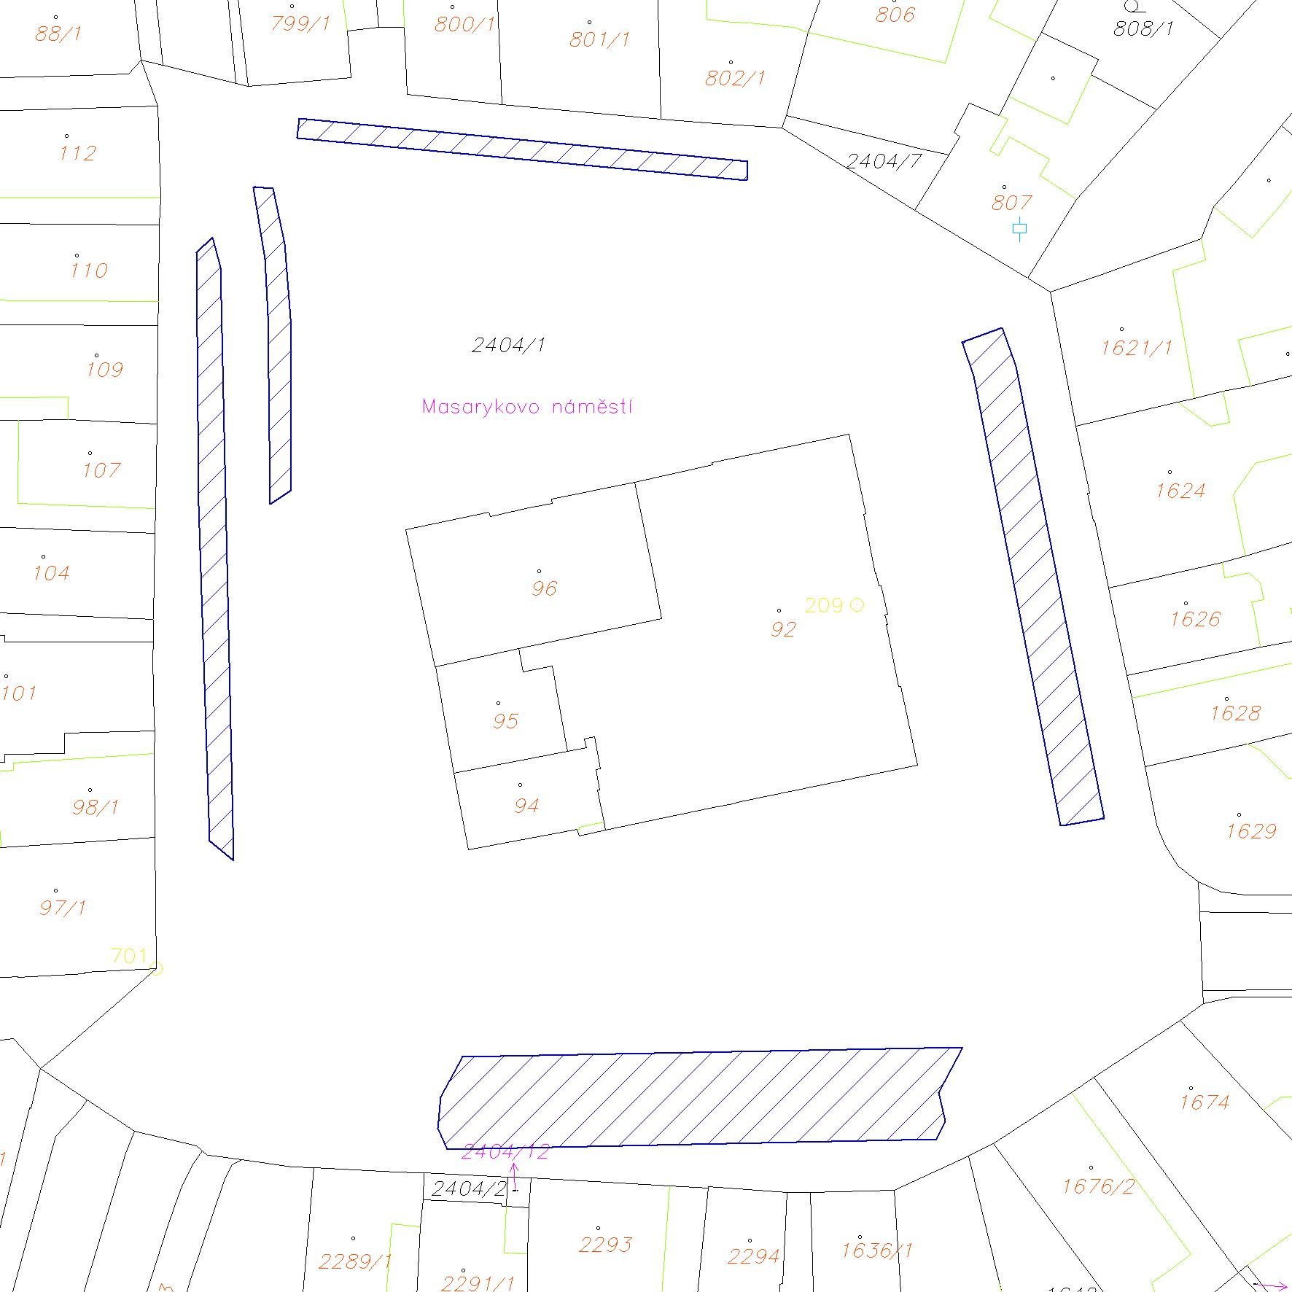

Oblasti jsou na snímku pozemkové mapy označeny šrafováním.